

**科目： 数据库引论**

**教师： 董启文**

**题目： 作业提交系统**

**组员：吴庚遥 13307130446**

**冶 婷 13307130533**

**周佳音 13307130491**

**摘要：**

超级文本标记语言是万维网（Web）编程的基础，通过结合使用其他的Web技术可以创造出功能强大的网页。本次项目通过将HTML语言与PHP技术、数据库技术相结合，开发出贴近学生生活的网站——作业提交系统，本文介绍了网站的开发环境及设计的过程，并展示了网站的实现结果。

**关键词：**Web， HTML， PHP， 数据库， 作业提交

1. 引言
   1. **选题**

作业提交系统

**1.2 本课题选题背景及目的**

信息技术的迅猛发展，给人们带来了很多便利，传统作业提交批改方式已经过时，而且也无法满足现在高效率的时代。因此设计开发了此系统。该系统完全可以淘汰纸质作业的形式，首先可以方便学生查看作业的批改情况以便于更好的学习。开发此系统的目的在于方便教师和学生的互动交流，大大提高学生提交作业，教师批改作业的效率。

* 1. **分工**

前端开发：吴庚遥

后端开发：周佳音、冶婷

第二章 系统开发环境和技术

**2.1 系统运行环境**

客户端：

操作系统：Windows

浏览器：360安全浏览器 7.1

应用软件：Sublime Text 2、XAMPP Control Panel v3.2.1

服务器端：

操作系统：windows

WEB服务器：Apache

数据库：MySQL

**2.2系统技术需求**

**2.2.1 开发技术**

目前，开发此类系统的技术主要有ASP.NET、JSP、PHP技术。针对本系统的功能需求和性能需求，采用的是PHP技术。PHP（超文本预处理器）是一种通用开源脚本语言。语法吸收了C语言、Java和Perl的特点，利于学习，使用广泛，主要适用于Web开发领域。用PHP做出的动态页面与其他的编程语言相比，PHP是将程序嵌入到HTML（标准通用标记语言下的一个应用）文档中去执行，执行效率比完全生成HTML标记的CGI要高许多；PHP还可以执行编译后代码，编译可以达到加密和优化代码运行，使代码运行更快。

**2.2.2 系统开发工具**

本系统采用Sublime Text + XAMPP作为开发工具。

Sublime Text是一个代码编辑器，也是HTML和散文先进的文本编辑器。它具有漂亮的用户界面和强大的功能，例如代码缩略图，Python的插件，代码段等。还可自定义键绑定，菜单和工具栏。Sublime Text的主要功能包括：拼写检查、书签、完整的Python API、 Goto功能、即时项目切换、多选择、多窗口等等。Sublime Text 是一个跨平台的编辑器，同时支持Windows、Linux、Mac OS X等操作系统。

XAMPP（Apache+MySQL+PHP+PERL）是一个功能强大的建 XAMPP 软件站集成软件包。它可以在Windows、Linux、Solaris、Mac OS X 等多种操作系统下安装使用。本项目用到的是其中的Apache技术和MySQL技术（见下节）。Apache HTTP Server（简称Apache）是Apache软件基金会的一个开放源码的网页服务器，可以在大多数计算机操作系统中运行，由于其多平台和安全性被广泛使用，是最流行的Web服务器端软件之一。

**2.2.3 数据库技术**

目前，系统开发一般采用MySQL和SQL Server作为后台数据库，本项目采用XAMPP容器中自带的MySQL作为后台数据库。MySQL是一个开放源码的小型关联式数据库管理系统,关联数据库将数据保存在不同的表中,而不是将所有数据放在一个大仓库内。这就增加了速度并提高了灵活性。MySQL所使用的SQL语言是用于访问数据库的最常用标准化语言。由于其体积小、速度快、总体拥有成本低,尤其是开放源码这一特点,许多中小型网站为了降低网站总体拥有成本而选择了 MySQL作为网站数据库。

第三章 系统总体设计

**3.1系统功能体系图和数据流图**

本系统分为管理员、教师、学生三个部分。

无论是管理员用户还是学生用户还是教师用户，都必须通过登陆进入功能模块，管理员可以管理所有用户的信息，可以对用户信息进行添加，删除和修改操作；学生用户登陆后，可以进行作业下载，作业提交，修改自己的资料四种操作。教师登陆后，可以在线发布作业，查看学生已提交的作业，也可修改自己的基本资料。

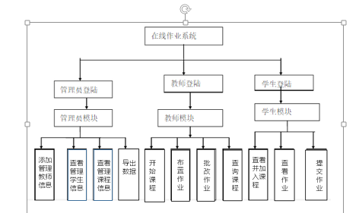

**3.1.1管理员模块**

    对页面的维护，公告、学生信息、教师信息的添加、删除、查询、修

改，作业的删除、修改、查询其功能图如下:

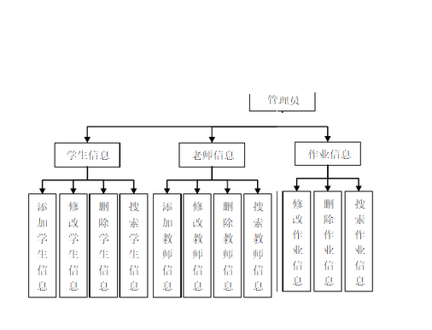

图1 管理员功能图

**3.1.2教师模块数据流图**

学生信息添加、删除、查询、修改，布置作业，批改作业，其数据流

图如下：

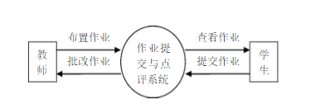

图2 教师数据流图

**3.1.3学生模块数据流图**

学生查看作业、作业信息、上传作业，其数据流图如下：

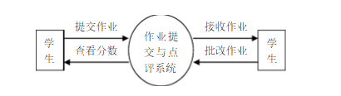

图3 学生数据流图

**3.2系统功能模块设计**

**3.2.1管理员部分的主要功能**

1. 添加管理教师信息

2. 查看管理学生信息

3. 查看管理课程信息

4. 导出数据（XML，某门课程的学生选课情况）

**3.2.2教师部分的主要功能要求**

1. 开始课程：a) 课程下面包含多次作业

2. 布置作业：a) 作业截至日期（可以通过网页选择日期，可以修改截至日期）；b) 作业的总分；c) 编辑作业要求

3. 批改作业功能：a) 填写评语和分数

4. 查询自己开设课程：a) 选课的学生列表；b) 作业列表；c ) 作业成绩表

**3.2.3学生部分的主要功能要求**

1. 注册功能；2. 查看当前未加入的课程列表；3. 加入一门课程；4. 查看我的课程；5. 查看一门课程的作业列表；6. 查看作业要求；7.可以提交作业

**3.3系统E-R图**

根据系统功能设计的需求，对于作业管理系统的数据库，可以列出本系统的各个组成部分的数据项和数据结构：

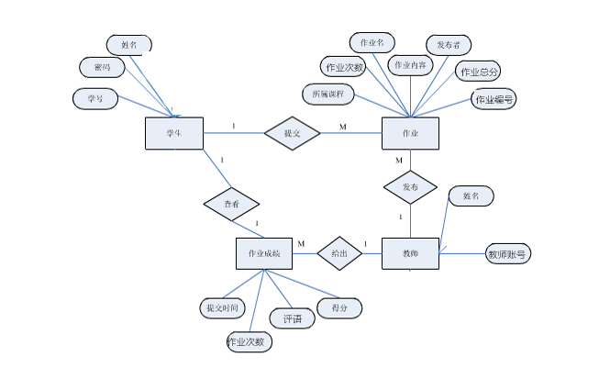

**3.3数据库表设计**

管理员信息（Manager）表

|  |  |  |
| --- | --- | --- |
| 字段 | 数据类型 | 字段说明 |
| mid | Varchar(15) | 管理员账号 |
| mpassword | Varchar(12) | 管理员密码 |

教师信息（Teacher）表

|  |  |  |
| --- | --- | --- |
| 字段 | 数据类型 | 字段说明 |
| Tid | Varchar(15) | 教师账号 |
| Tname | Varchar(20) | 教师姓名 |
| tpassword | Varchar(12) | 教师密码 |

学生信息（Stu）表

|  |  |  |
| --- | --- | --- |
| 字段 | 数据类型 | 字段说明 |
| Sid | Varchar(30) | 学生账号 |
| Sname | Varchar(20) | 学生姓名 |
| spassword | Varchar(12) | 学生密码 |

课程信息（Course）表

|  |  |  |
| --- | --- | --- |
| 字段 | 数据类型 | 字段说明 |
| cid | Int(15) | 课程编号 |
| Cname | Varchar(20) | 课程名称 |
| Tname | Varchar(20) | 开课教师 |
| Tid | Varchar(15) | 教师账号 |
| Cgrade | Int(10) | 课程学分 |
| Times | Int(10) | 作业次数 |

选课信息（Sc）表

|  |  |  |
| --- | --- | --- |
| 字段 | 数据类型 | 字段说明 |
| Sid | Varchar(30) | 学生账号 |
| Sname | Varchar(15) | 学生姓名 |
| Cname | Varchar(30) | 课程名称 |
| Tname | Varchar(15) | 教师姓名 |
| cid | Varchar(15) | 课程编号 |
| Cgrade | Int(5) | 课程学分 |
| tid | Varchar(20) | 教师账号 |

作业信息（Homework）表

|  |  |  |
| --- | --- | --- |
| 字段 | 数据类型 | 字段说明 |
| Hid | Int(11) | 作业编号 |
| Deadline | Date | 截止日期 |
| Fullmark | Varchar(11) | 作业总分 |
| Request | Text | 作业要求 |
| File | Text | 作业文件 |
| cid | Varchar(15) | 课程编号 |
| time | Varchar(4) | 作业次数 |
| Sid | Varchar(30) | 学生账号 |
| Tid | Varchar(10) | 教师账号 |
| Mark | Int(10) | 作业得分 |
| comments | Text | 作业评语 |

作业成绩（grade）表

|  |  |  |
| --- | --- | --- |
| 字段 | 数据类型 | 字段说明 |
| sid | Int(11) | 学生账号 |
| Sname | Varchar(20) | 学生姓名 |
| cid | Int(11) | 课程编号 |
| Hid | Int(11) | 作业编号 |
| Hname | Varchar(20) | 作业名称 |
| Hgrade | Int(11) | 作业分数 |
| comment | Text | 作业评语 |

作业提交情况（uploading）表

|  |  |  |
| --- | --- | --- |
| 字段 | 数据类型 | 字段说明 |
| Sid | Int(11) | 学生账号 |
| Hid | Int(11) | 作业编号 |
| Sname | Varchar(20) | 学生姓名 |

**第四章 系统具体实现**

**4.1作业管理系统各个模块的实现**

**4.1.1用户登录模块的功能描述**

功能描述：本模块主要实现用户的登录。为了限制该系统资源的使用，只有经过身份确认的用户才可以访问相关资源。



以教师的登陆为例，点击“我是老师进入如下界面”

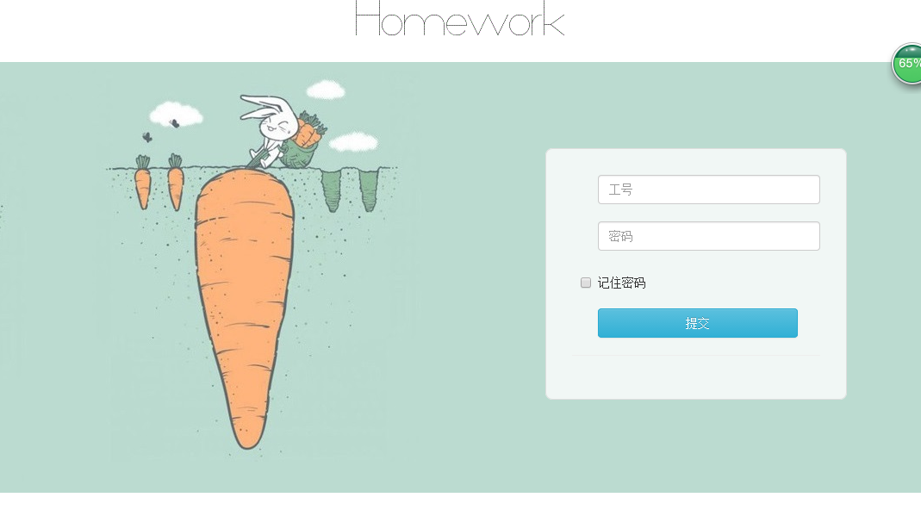**4.1.2管理员模块的实现**

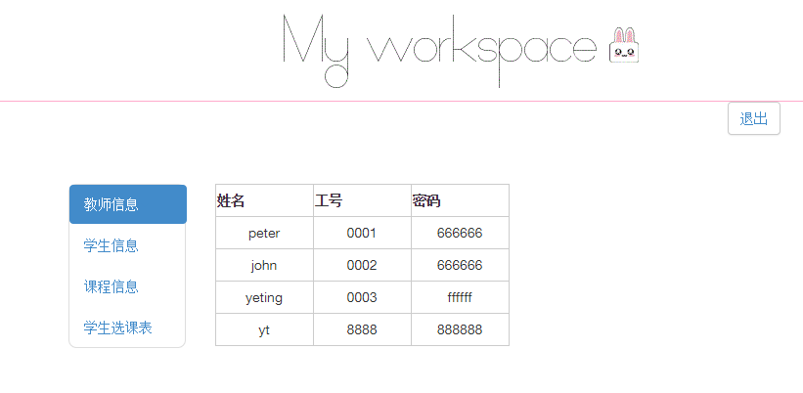**4.1.3教师模块的实现**

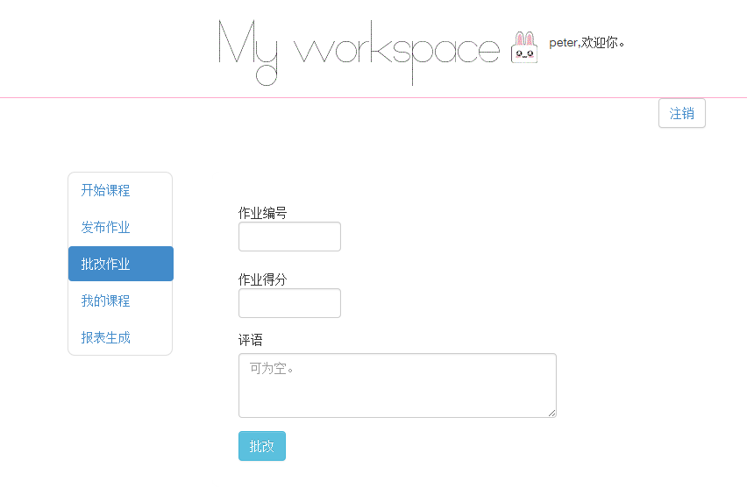

**4.1.4学生模块的设计与实现**

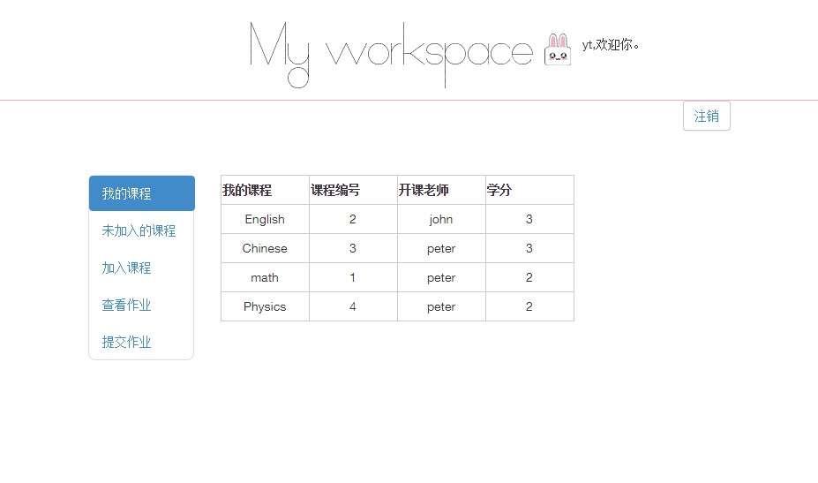**4.2 代码包中各个网页的具体功能表**

|  |  |  |  |  |  |  |
| --- | --- | --- | --- | --- | --- | --- |
| 网页名称(.html) | index | login | Login1 | mlogin | Create-accout | success |
| 网页功能 | 主页 | 学生登录 | 教师登录 | 管理员登录 | 注册账号页面 | 注册成功页面 |
| 网页名称(.html) | about | Contact | Sign(1)-out | Insert-homework-success | Teacher-insert | Uoloading-homework |
| 网页功能 | 主页 | 联系方式信息 | 注销页面 | 添加课程成功 | 添加教师成功 | 上传作业成功 |
| 网页名称(.html) | Modify-homework-success | | | | | |
| 网页功能 | 批改作业成功页面 | | | | | |

【参考文献】

[1] 蒲卫,吴豪. SQL Server 2000开发者指南. 科学出版社. 2008.6

[2] 刘瑞新，卢晓飞，李树东，网页设计与制作教程，第2版 ，背景：机械工业出版社